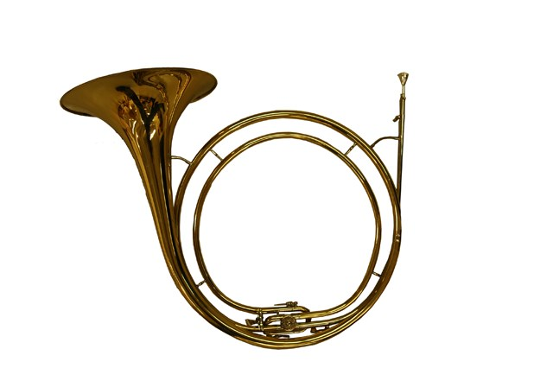 INFORMATIONSBLAD

Brf Jakthornet
2024-04-29

Uppdatering av stadgar
På Årsstämman 22/5 har vi en punkt benämnd Antagande av nya stadgar. Då lagtexten ändrats i vissa delar som gäller bostadsrätter har föreningen behov av att anta nya stadgar. Lagen gäller alltid före stadgar och det är viktigt att de överensstämmer.
De nya stadgarna delades ut inför Årsstämman 2023. Jämförelsematerial mellan gamla och nya stadgar finns på Jakthornets hemsida. http://www.hsb.se/skane/jakthornet Se Dokumentarkiv.

Grillning
Äntligen är värmen här och det inbjuder till grillning! Föreningen har en murgrill intill kvartersgården. Välkommen att använda den och trädgårdsmöblerna! Efter grillning ska gallret rengöras. Ta hand om överblivet grillkol när kolet kallnat.
På balkongerna får endast elgrill användas. Om du grillar i din trädgård försök se till att inte grannar störs av röken och använd tändrör, tändkuber eller elektrisk tändare , inte tändvätska.

Trädgårdar
Nu växer det för fullt i trädgårdarna! Tänk på att buskar och träd inte får överstiga gränsen in mot grannen, varken på bredden eller på höjden ( balkongen på grannen ovanpå). Häckar klipps till max 160 cm höjd. Blommande häckar klipps efter blomningen för att få blomning nästa år. Uppdaterad Trädgårdspolicy finns på Jakthornets hemsida.

Nästa expeditionstid 2024-05-06 kl 18-19, därefter den 5:te juni
Brf Jakthornet
Styrelsen
Telefon: 0723 - 96 51 82 endast under expeditionstid.
E-post: brfjakthornetlund@gmail.com Hemsida: http://www.hsb.se/skane/jakthornet

